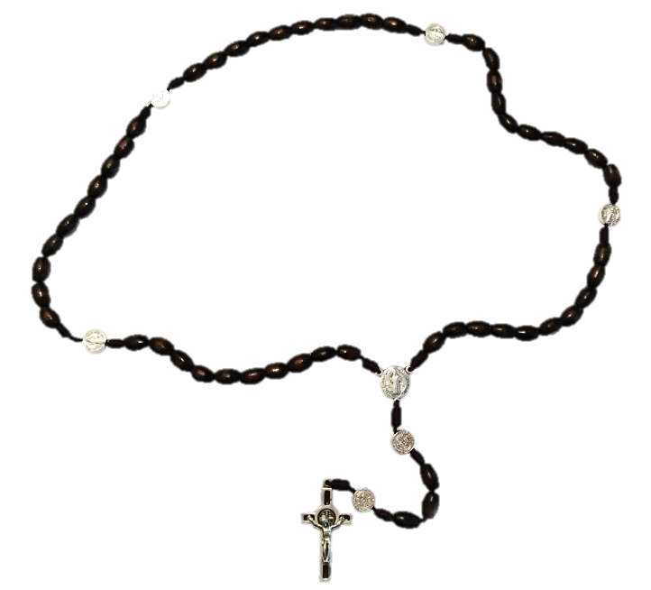

"Der Rosenkranz ist die Waffe
für diese Zeiten."

Hl
. Padre Pio

(Rosary around Switzerland)

Betet für die Schweiz und die Welt Sonntag, 6. Oktober 2024

in mehreren kath. Kirchen und Kapellen in der ganzen Schweiz
(mit päpstlichem und bischöflichem Segen)

Teilnehmer/in am Gebetsanlaß
Die Organisation „Pray Schwiiz!“ lädt Sie ganz herzlich ein zum Gebet an diesem Tag für unser Land und seine Menschen, für alle Völker der Welt, für den Weltfrieden und für die Heilige Mutter Kirche, und für jeden Einzelnen oder unsere Familien in einer privaten Weihe an das Unbefleckte Herz Mariens. Unsere Gottesmutter möge alle unsere Gebete zu ihrem Sohn Jesus tragen. Unter www.prayschwiiz.ch können Sie den nächst möglichen Ort ersehen und sich dann dort zum Gebet einfinden.

Organisator/in für einen Gebetsort
Falls Sie selber einen Gebetsort organisieren möchten, sind Sie dazu ganz herzlich eingeladen. Sie suchen selber eine geeignete Kirche und finden auch einen Priester, der an diesem Anlaß mitwirken möchte und Ihnen die Genehmigung erteilt. Sie nehmen dann Kontakt auf mit „Pray Schwiiz!“, damit dieser Anlaß im Internet registriert und publiziert werden kann.

Für Infos: www.prayschwiiz.ch Mail: prayschwiiz@gmail.com Tel: 079 754 28 11

Großes Vergelt’s Gott für Ihr Interesse und Engagement!

